Lab 4: K-Means Clustering ашиглан худалдан авагчдыг ангилах

Зорилго
Энэхүү ажлын хүрээнд Unsupervised сургалтын K-Means Clustering аргыг ашиглан тодорхой үйлчлүүлсэн 200 үйлчлүүлэгчийн мэдээллийг ашиглан тодорхой тооны бүлэгт хуваахыг оролдлоо.

Дүн шинжилгээ
Эхлээд өгөгдлийн дүн шинжилгээ хийж үзэхэд 200 мөр, 5 багана өгөгдөл байгаа бөгөөд хэрэглэгчийн ID, хүйс, нас, жилийн дундаж орлого (доллароор), мөнгө үрэх оноо (1-100 хооронд) гэх багануудтай байна.
Тоон утгатай баганууд буюу нас, орлого, мөнгө үрэх оноонууд дээр перцентилийн үзүүлэлтийг харахад дунджаар 39, хамгийн багадаа 18, хамгийн хөгшиндөө 70 хүмүүс судалгаанд оролцжээ. Орлогын хувьд жилд дунджаар 60к, хамгийн багадаа 15к, хамгийн ихдээ 137к доллар олдог хүмүүс байна. Мөнгө үрэх онооны хувьд дундаж нь 50.2, хамгийн бага нь 25.8, хамгийн их нь 99 оноотой хүмүүс тус тус байна.
Хүйсийн хувьд харьцангуй тэнцүү хуваагдсан буюу эрэгтэй 88, эмэгтэй 112 хүмүүс орсон байна.
Өгөгдөл дээрх тодорхой зүй тогтлыг харахын тулд дараах хэсэгт байрлах график диаграмуудыг гаргаж өгсөн. Өгөгдлийн багануудын нэр урт байхаас үүдэн алдаа гарах магадлалтай учир урт нэрнүүдийг богино, утгын хувьд ойлгомжтой нэрнүүдээр сольж өгсөн.
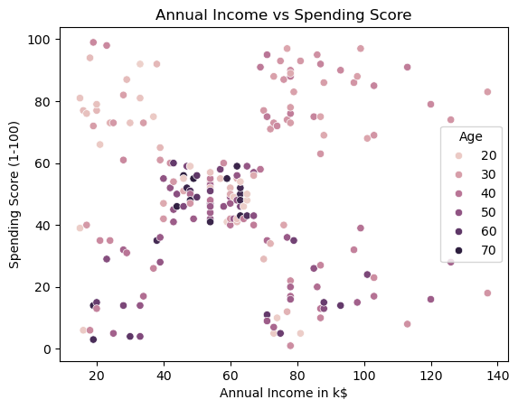
Тоо 1 Орлого болон Мөнгө үрэх онооны хамаарлыг насаар нь ангилсан график
Зураг 1-г харахад орлого болон мөнгө үрэх онооны хувьд хүмүүс ерөнхий таван бүлэгт хуваагдсан харагдаж байна. Тэр таваас ихэнх нь голын бүлэг буюу дундаж орлоготой, дундаж мөнгө зарцуулдаг хүмүүс байна. Мөн их мөнгө үрдэг хүмүүс голдуу цайвар өнгөтэй буюу нас залуу хүмүүс байна.
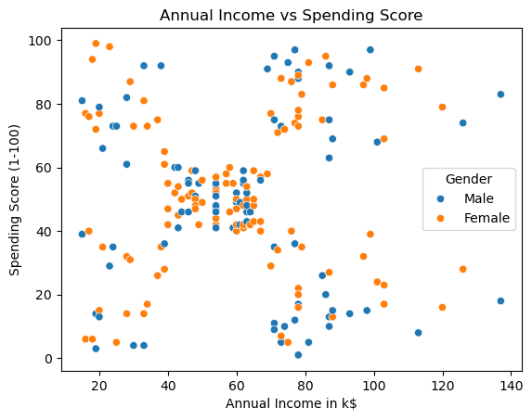
Тоо 2 Орлого болон Мөнгө үрэх онооны хамаарлыг хүйсээр нь ангилсан график
Зураг 2-г харахад зураг 1-ийн адил таван бүлэгтэй ба хүйсний хувьд тодорхой зүй тогтол байгаа эсэхийг шалгах гэсэн боловч тодорхой ялгарал харагдахгүй байна.

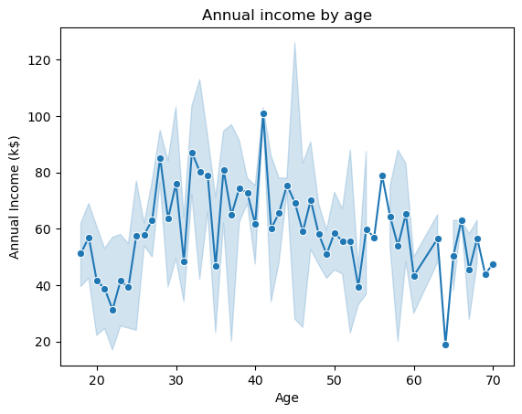
Тоо 3 Орлого болон насны хамаарлын график
Орлого болон мөнгө үрэх онооны хамаарал дээр тодорхой зүй тогтол харагдаж байгаа болохоор Cluster хийхэд уг багануудыг сонголоо.
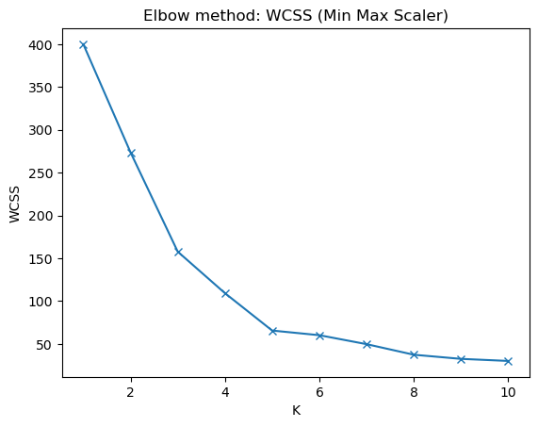
Тоо 4
Elbow method ашиглан К тоог хэд байхыг шалгахад inertia буюу Within-Cluster Sum of Squares оноо К=5 байх үед огцом буурахаа больж байгаа нь өмнө бидний зураг 1 дээр харсан таамаглалтай таарч байна.
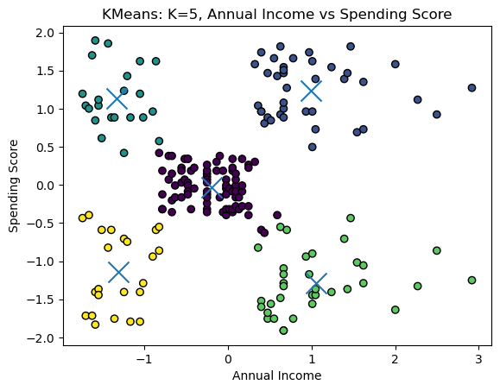
Тоо 5
Ийнхүү К=5 K-Means Cluster модель байгуулан харахад бидэнд зураг 5 дээр “X” тэмдэглэгээгээр таван төвийг өгч байна. Эдгээр таван бүлгийг харвал дараах шинж чанартай ерөнхий таван бүлэг хүмүүсийг үзүүлж байна.
1) Дундаж
- Annual Income (k$): 55.3
- Spending Score (1-100): 49.5
- Алтан дундаж хүмүүс

2) Тансаг
- Annual Income (k$): 86.54
- Spending Score (1-100): 82.1
- Их мөнгө олдог ба тэр хэмжээгээрээ их үрдэг хүмүүс

3) Санхүүгийн хариуцлагагүй
- Annual Income (k$): 25.73
- Spending Score (1-100): 79.4
- Мөнгө сайн олдоггүй хэрнээ маш их худалдан авалт хийдэг хүмүүс

4) Харамч
- Annual Income (k$): 88.2
- Spending Score (1-100): 17.1
- Их мөнгө олдог ч бараг мөнгөө үрдэггүй хүмүүс

5) Хэцүү амьдралтай
- Annual Income (k$): 26.3
- Spending Score (1-100): 20.9
- Бага хэмжээний мөнгө олдог ба тэрэнтэйгээ адил их мөнгөө үрдэггүй хүмүүс

Дүгнэлт
Энэхүү ажлын хүрээнд K-Means Clustering модель бүтээхийн тулд өгсөн өгөгдлийг ажиглан ойлгомжтой графикын тусламжтайгаар ерөнхий зүй тогтлыг харан таамагтай болж, түүнийгээ Elbow method ашиглан нотлон К утгыг олсны дараа бүлэг бүрийн төв цэгийг олж сурлаа.

